Консультации по математике 11а и 11б классы
ВКонтакте: https://vk.com/id194283577
- На рисунке изображён график дифференцируемой функции y=f(x) и отмечены семь точек на оси абсцисс: x₁, x_{​2}, x​₃, x​₄, x​₅, x_{​6}, x​₇. В скольких из этих точек производная функции f(x) положительна?
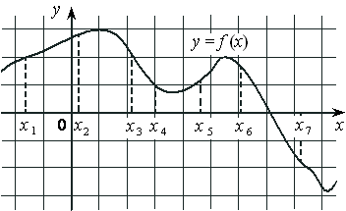
- Найдите наибольшее значение функции y=11⋅ln(x+4)−11x−5 на отрезке [− 3,5 ; 0]
- На рисунке изображены график дифференцируемой функции y=f(x) касательная к нему в точке с абсциссой x_{​0}. Найдите значение производной функции f(x) в точке
x​₀
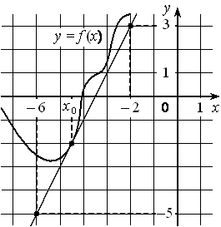
- В сосуд, содержащий 7 литров 15-процентного водного раствора некоторого вещества, добавили 8 литров воды. Сколько процентов составит концентрация получившегося раствора?
- На рисунке изображены график дифференцируемой функции y=f(x) и касательная к нему в точке с абсциссой x​₀. Найдите значение производной функции f(x) в точке x​₀
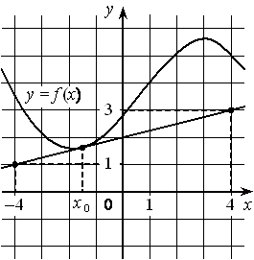
- Найдите наименьшее значение функции y = (x−9)²(x+4)−4 на отрезке [7 ; 16]
7. а) Решите уравнение 4sin³x = cos(x−$\frac{5π}{2}$)
б) Найдите все корни этого уравнения, принадлежащие отрезку [$\frac{3π}{2}$ ; $\left.\frac{5π}{2}\right]$
8. Дан треугольник со сторонами 26, 26 и 20. Внутри него расположены две равные касающиеся окружности, каждая из которых касается двух сторон треугольника. Найдите радиусы окружностей.
9. а) Решите уравнение cos2x+sin²x=0,
б) Найдите все корни этого уравнения, принадлежащие отрезку [π ; $\frac{5π}{2}$]

